ASSL 2016-2017

L’ASSL vous invite en cette nouvelle année 2016-2017 à nous rejoindre au sein de son association pour pratiquer l’une de ses nombreuses activités sportives.

Le site Web de l’association : http://assl.sportsregions.fr/
Venez le découvrir , afin d’être au courant de toutes les manifestations sportives organisées.

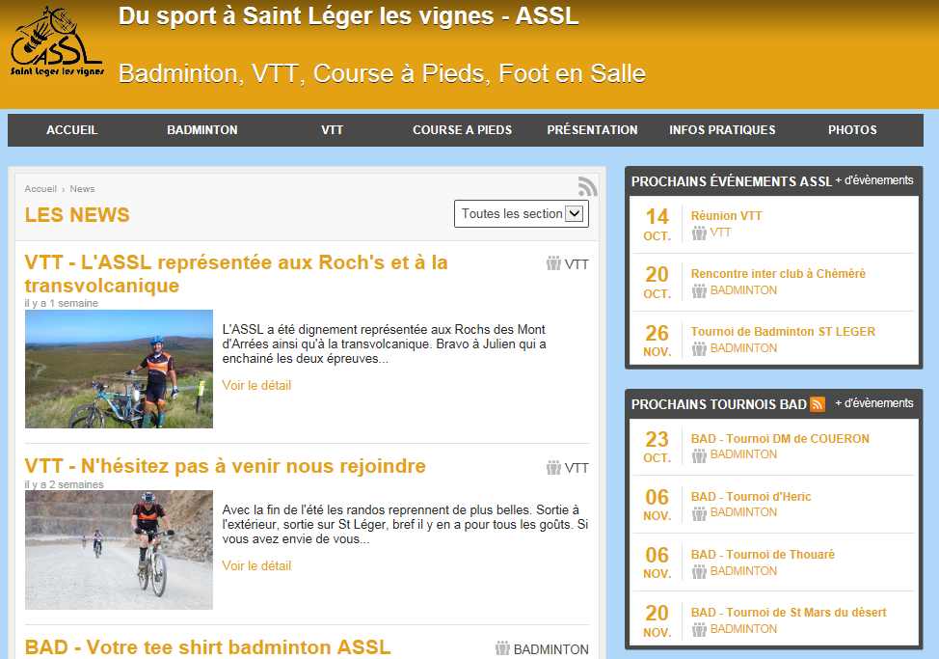

- Course à pied :

La nouvelle saison de la section CAP bat son plein avec de nouveaux inscris et des idées plein les jambes.

Venez nous rejoindre le samedi matin à la salle de la rive pour des sorties de groupe. Adopter un ami : Doodle, pour indiquer votre présence à chaque sortie.

En plus de partager de bons moments lors des footings, la section proposera des plans d’entrainement pour :

Les foulées du tram,
Le footing du père Noel
Un semi-marathon local en mars / Avril 2017

Pour nous contacter :
Site internet ASSL : http://assl.sportsregions.fr/
Par mail : bengaudu@orange.fr
Par téléphone : Benoit GAUDUCHEAU au 02 40 65 08 79,

- Badminton :

Entrainement le mardi et le jeudi soir de 20h à 22h à la salle omnisport de Saint Leger.
Réservez dès maintenant votre samedi 26 novembre 2016 pour notre premier tournoi annuel.

Cotisation annuel :

Légériens : 25€
Hors-commune : 30€

Renseignement : Bernard YVON au 02 40 04 82 75 @mail : bernard.yv0n@orange.fr

- VTT :

Si vous voulez vous dérouiller les jambes, alors rendez-vous le dimanche matin à la salle omnisport à 9h00.
Doodle est aussi notre ami, chacun peut donner son choix de sortie via ce sondage en ligne.
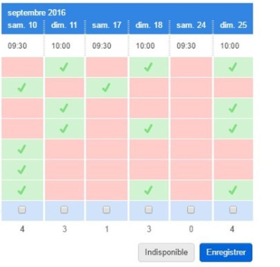
Nous vous communiquerons les dates des sorties en extérieurs

Participation aux sorties organisées par les clubs locaux , au rallye raid de Port St Père en juin 2017, à un raid de 80 kms en 2017 (à définir),
Cotisation : 25 €

Renseignement : Philippe MANDIN 02 40 04 81 74 @mail : philippe.mandin@yahoo.fr

Citation du jour : "" Quand ton moral est bas, quand le jour te paraît sombre,
quand le travail devient monotone, quand l’espoir n’y est pas, grimpe sur un vélo et roule sans penser à autre chose que le chemin que tu empruntes."
Sir Arthur Conan Doyle

Quand ton moral est bas, quand le jour te paraît

ASSLment Vôtre,

Le Président,
Bernard YVON

